СОГЛАСОВАНО  Старший методист ОГБУ ДПО  «Костромской областной  учебно-методический центр»  __________________Л. В. Арсланова  «_____»________________2021 г. | УТВЕРЖДАЮ  Директор ОГБУ ДПО  «Костромской областной  учебно-методический центр»  ________________Д. Н. Кудряшов  « » 2021 г.

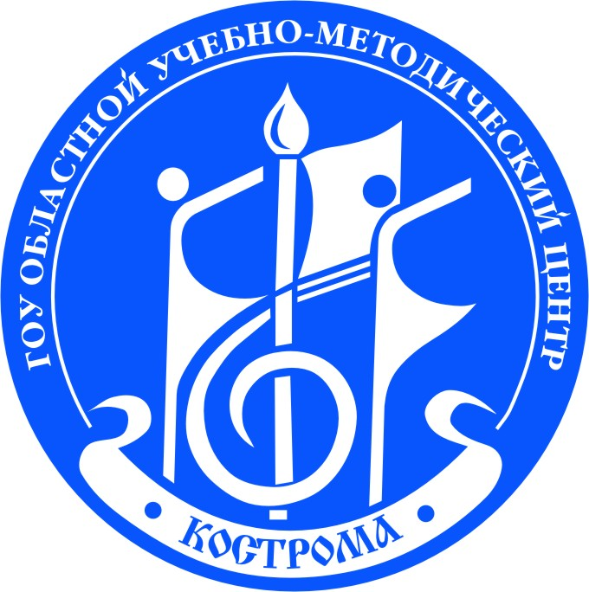

П О Л О Ж Е Н И Е
Регионального этапа
Всероссийской культурно-просветительской акции для одарённых детей
«Всероссийский фестиваль юных художников
«УНИКУМ»
Тема фестиваля:
«Великие имена в истории России»
(Петр I Александр Невский, Ф. М. Достоевский)

1. Организаторы регионального этапа фестиваля
- Департамент культуры Костромской области;
- Областное государственное бюджетное учреждение дополнительного профессионального образования «Костромской областной учебно-методический центр»;

2. Цели и задачи фестиваля
- Выявление и поддержка одарённых детей России в области изобразительного, декоративно-прикладного и фотоискусства;
- Развитие и популяризация детского художественного творчества, повышение его уровня и качества;
- Содействие развитию творческих способностей детей и подростков;
- Воспитание гармонично развитой личности, ориентированной на высокие духовно-нравственные ценности;
- Пробуждение интереса к историко-культурному наследию родного края;
- Создание условий для освоения и выражения детьми и подростками понимания традиционной культуры своего народа.

2. Участники фестиваля
К участию в фестивале приглашаются дети в возрасте от 10 до 14 лет (включительно).
Возраст участников определяется на 1 января 2021 г.

3. Номинации фестиваля
- изобразительное искусство;
- декоративно-прикладное искусство;
- фотоискусство.
Тематику работ на усмотрение автора и его художественного руководителя можно расширить до следующего списка тем:

Изобразительное искусство:

- Иллюстрации к произведениям Ф. М. Достоевского;
- Петербург Ф.М. Достоевского;
- Петр Iглазами юного художника;
- Эпоха Петра I;
- Военные подвиги Александра Невского;
- Житие Александра Невского.

Декоративно-прикладное искусство:

- Мир через ощущения;
- Точность в деталях;
- Народный художественный промысел;
- Лучшая работа с цветом;
- Оригинальность исполнения;
- Современный взгляд в использовании народных традиций.

Фотоискусство:

- События в русской истории;
- Культурное наследие России;
- Архитектурное наследие России;
- Памятник, посвященный Ф. М. Достоевскому;
- Памятник, посвященный Петру I;
- Памятник, посвященный Александру Невскому.

4. Порядок и сроки проведения регионального этапа фестиваля
1-й этап – Региональный – проводится до 23 октября (включительно) 2021 года.
Работы детей предоставляются в фото формате JPG.
В срок до 23 октября 2021 года на электронный адрес ОГБУ ДПО «Костромской областной учебно-методический центр»: koumc_iao@bk.ru с пометкой «Фестиваль Уникум 2021» участники направляют:
- заявку строго по образцу (Приложение 1);
- фотографии участника – 2 шт. (портретные фотографии в анфас) с указанием фамилии и имени в названии файла;
- фотоматериалы авторских работ предоставляются в виде цветных фотографий в электронном виде (разрешение не менее 300 dpi, формат рисунка А-3) с обязательным указанием в названии файла названия работы и автора (фамилия, имя, возраст).
Рассматриваются только те материалы, которые соответствуют требованиям, предъявляемым к оформлению и документальному сопровождению, и отправлены не позднее указанного срока!
2-й этап – заочный
На данном этапе присланные материалы получают экспертную оценку, формируется список финалистов с перечнем отобранных работ и программа фестиваля. На электронный адрес участников финала высылается приглашение.
3-й этап – финальный – проводится в ноябре 2021 года.
В программе финала: выставки работ, мастер-классы и творческие встречи с ведущими специалистами в области изобразительного искусства, декоративно-прикладного искусства и фотоискусства, торжественная церемония награждения, культурно-развлекательные, экскурсионные программы.
Финалисты награждаются дипломами, памятными подарками.
По итогам фестиваля Оргкомитет выпускает иллюстрированный каталог с работами финалистов.

5. Жюри и награждение победителей 1-го регионального этапа фестиваля
В состав жюри входят ведущие специалисты в области изобразительного искусства Костромской области.
Оценка работ участников будет произведена 24.10.2021 года
Критерии оценки выполнения заданий:
- мастерство;
- оригинальность идеи;
- выразительность языка;
- соответствие теме.
Работа должна быть сделана в течение 2021 г.
Жюри имеет право:
- присуждать призовые места не более 5-ти кандидатурам по каждой номинации;
- не присуждать призовые места.
Члены жюри не имеют права выставлять на конкурс своих учащихся.
Решение жюри окончательное и пересмотру не подлежит.
Победители 1-го Регионального этапа награждаются дипломами Гран-при, I, II, III степени с присвоением им звания «Лауреат» Регионального этапа Всероссийской культурно-просветительской акции для одарённых детей «Всероссийский фестиваль юных художников «УНИКУМ».
Согласие с Положением регионального 1-го этапа Всероссийской культурно-просветительской акции для одарённых детей «Всероссийский фестиваль юных художников «УНИКУМ» является основанием для участия. Факт подачи заявки на участие, является согласием на обработку персональных данных участника, использование фото, видео материалов, осуществления действий по обмену информацией, обезличивание, блокирование персональных данных, а также осуществление любых иных действий, предусмотренных действующим законодательством Российской Федерации.

Контакты:
Тел. (4942)31-21-41 – методист отдела образования Анастасия Михайловна Хаитова haitova.2019@mail.ru
г. Кострома, ул. 1 Мая, д. 24, (домофон № 5), кабинет № 207 - Отдел по образованию
Приложение 1

ЗАЯВКА
на участие в 1-м региональном (отборочном) этапе
Всероссийского фестиваля юных художников «Уникум»

*Заявка заполняется направляющей стороной без сокращений
ФИО участника

Число, месяц и год рождения участника

Полное и сокращенное наименование учреждения, в котором участник получает дополнительное образование в соответствии с Уставом учреждения
ФИО директора учреждения

ФИО педагога, телефон

Наименование представленных работ, техника исполнения представленных работ и возраст участника, когда он писал/фотографировал/делал свою работу.
Работа должна быть сделана в течение 2021г.
Краткая характеристика участника

Контактные данные участника:
- почтовый адрес (с индексом);
- телефон (с кодом);
- адрес электронной почты.
Номинация фестиваля (из списка по Положению)
Тематика работ (из списка по Положению)

«С условиями Положения Регионального этапа Всероссийской культурно-просветительской акции для одарённых детей «Всероссийский фестиваль юных художников «УНИКУМ» согласен и обязуюсь их выполнять».
Дата «____» ___________ 2021 г.

Директор _________________________________________________________

М.П.

